Университет ИТМО

Мегафакультет компьютерных

технологий и управления

Факультет программной инженерии и

компьютерной техники

**Лабораторная работа №1**

По программированию

Вариант: 343390

Выполнил: Зыонг Динь Ань

Группа: P3107

Преподователь: Гаврилов А.В.

Санкт-Петербург

2022

Оглавление

**Задание: 3**

**Кодпрограммы: 4**

первое задание 4

второе задание 4

третье задание 4

**Результатвыполненияпрограммы: 5**

Пример 1 5

Пример 2 5

**Вывод: 5**

Задание:

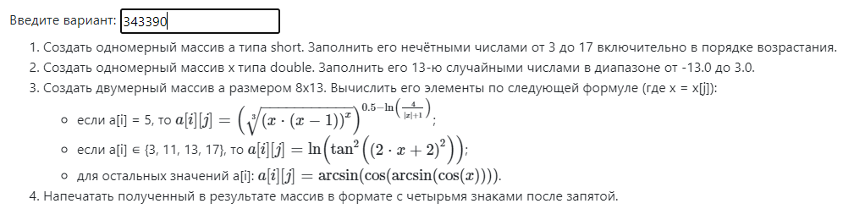

Кодпрограммы:

import java.lang.Math;

public class lab_01 {

public static void main(String[] args) {

## // первое задание

short[] a;

short n = 3;

a = new short[8];

for (int i = 0; i < a.length; i++) {

a[i] = n;

n += 2;

}

## // второе задание

double x[];

x = new double[13];

for (int i = 0; i < x.length; i++) {

x[i] = ((Math.random()*(3+13))-13);

}

## // третье задание

double c[][] = new double[8][13];

for (int i = 0; i < 8; i++) {

for (int j = 0; j < 13; j++) {

double d = x[j];

if (a[i] == 5) {

c[i][j] = Math.pow(Math.pow(Math.pow(d * (d - 1), d), (double)1 / 3), 0.5 - Math.log(4 / (Math.abs(d) + 1)));

} else if (a[i] == 3 || a[i] == 11 || a[i] == 13 || a[i] == 17) {

c[i][j] = Math.log( Math.pow( Math.tan( Math.pow(2*d+2, 2)), 2));

} else {

c[i][j] = Math.asin( Math.cos( Math.asin( Math.cos(d))));

}

}

}

for (int i = 0; i < 8; i++) {

for (int j = 0; j < 13; j++) {

System.out.format("%.4f", c[i][j]);

System.out.print("; ");

}

System.out.print("\n");

}

}

}

Результатвыполненияпрограммы:

## Пример 1:

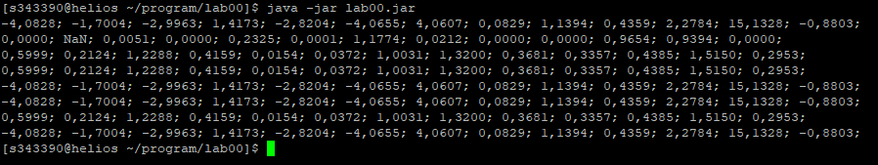

## Пример 2:

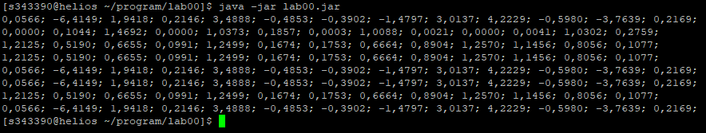

Вывод:

В ходе выполнения данной лабораторной работы я ознакомился в функционаломкласса Math и закрепил знания по использованию форматирования строк и больше понимаю операторы в Java. Я также лучше понимаю и практикуюсь с одномерными и многомерными массивами.